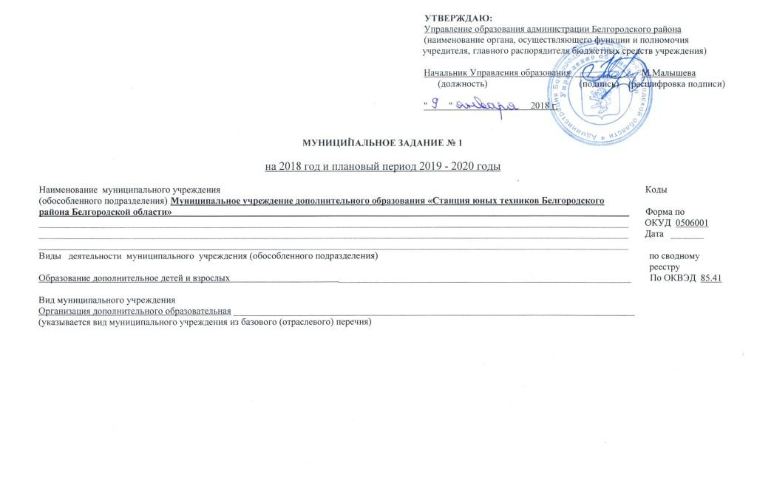
Часть 1. Сведения об оказываемых муниципальных услугах(2)
Раздел 1

1. Наименование муниципальной услуги Реализация дополнительных общеразвивающих программ Уникальный номер
________________________________________________________________________________________________________________ по базовому 11.Г42.0.
2. Категории потребителей государственной (отраслевому) перечню
услуги Физические лица

3. Показатели, характеризующие объем и (или) качество муниципальной услуги:
3.1. Показатели, характеризующие качество муниципальной услуги (3):
Уникальный номер реестровой записи | Показатель, характеризующий содержание муниципальной услуги |  |  | Показатель, характеризующий условия (формы) оказания муниципальной услуги |  | Показатель качества муниципальной услуги |  |  | Значение показателя качества муниципальной услуги | Допустимые (возможные) отклонения от установленных показателей качества муниципальной услуги, в пределах которых муниципальное задание считается выполненным (процентов)
 |  |  |  |  |  | наименование показателя | единица измерения по ОКЕИ |  | 2018 год и плановый период  2019-2019 годы
 | Содержание 1 | Содержание 2 | Содержание 3 | Справочник форм (условий) оказания услуги | Справочник периодов пребывания |  | Наиме-нова-ние | код
1 | 2 | 3 | 4 | 5 | 6 | 7 | 8 | 9 | 10 | 11
11Г42001000300601008100 | Не указано | Не указано | Социально-педагогическая | очная | - | Доля обучающихся освоивших дополнительную общеразвивающую программу | про-  цент | 744 | 100% | 10%
 |  |  |  |  |  | Укомплектованность учреждения педагогическими кадрами | про-  цент | 744 | 90% | 10%
 |  |  |  |  |  | Доля педагогических работников, имеющих высшую и первую квалификационную категории | про-  цент | 744 | 80% | 10%
 |  |  |  |  |  | Состояние учебно-материальной базы, техническое оснащение учреждения (оборудование, приборы, аппаратура и т.п.) | про-  цент | 744 | 80% | 10%
 |  |  |  |  |  | Доля педагогических работников учреждения прошедших обучение по дополнительным программам повышения квалификации (1 раз в 3 года) | про-  цент | 744 | 100% | 10%
 |  |  |  |  |  | Удовлетворенность родителей (законных представителей) предоставляемой услугой | про-  цент | 744 | 90% | 10%
11Г42001000300101003100 | Не указано | Не указано | Техническая | очная | - | Доля обучающихся освоивших дополнительную общеразвивающую программу | про-  цент | 744 | 100% | 10%
 |  |  |  |  |  | Укомплектованность учреждения педагогическими кадрами | про-  цент | 744 | 90% | 10%
 |  |  |  |  |  | Доля педагогических работников, имеющих высшую и первую квалификационную категории | про-  цент | 744 | 80% | 10%
 |  |  |  |  |  | Состояние учебно-материальной базы, техническое оснащение учреждения (оборудование, приборы, аппаратура и т.п.) | про-  цент | 744 | 80% | 10%
 |  |  |  |  |  | Доля педагогических работников учреждения прошедших обучение по дополнительным программам повышения квалификации (1 раз в 3 года) | про-  цент | 744 | 100% | 10%
 |  |  |  |  |  | Удовлетворенность родителей (законных представителей) предоставляемой услугой | про-  цент | 744 | 90% | 10%
11Г42001000300401000100 | Не указано | Не указано | Художественная | очная | - | Доля обучающихся освоивших дополнительную общеразвивающую программу | про-  цент | 744 | 100% | 10%
 |  |  |  |  |  | Укомплектованность учреждения педагогическими кадрами | про-  цент | 744 | 90% | 10%
 |  |  |  |  |  | Доля педагогических работников, имеющих высшую и первую квалификационную категории | про-  цент | 744 | 80% | 10%
 |  |  |  |  |  | Состояние учебно-материальной базы, техническое оснащение учреждения (оборудование, приборы, аппаратура и т.п.) | про-  цент | 744 | 80% | 10%
 |  |  |  |  |  | Доля педагогических работников учреждения прошедших обучение по дополнительным программам повышения квалификации (1 раз в 3 года) | про-  цент | 744 | 100% | 10%
 |  |  |  |  |  | Удовлетворенность родителей (законных представителей) предоставляемой услугой | про-  цент | 744 | 90% | 10%

3.2. Показатели, характеризующие объем муниципальной услуги:

Уникаль ный номер реестро вой записи | Показатель, характеризующий содержание государственной услуги |  |  | Показатель, характеризующий условия (формы) оказания государственной услуги |  | Показатель объема государственной услуги |  |  | Значение показателя объема государственной услуги |  |  | Среднегодовой размер платы (цена, тариф), рублей | Допустимые (возможные) отклонения от установленных показателей качества муниципальной услуги, в пределах которых муниципальное задание считается выполненным (процентов)
 |  |  |  |  |  | Наименова-ние показателя | единица измерения по ОКЕИ |  | 2018 год | 2019 год | 2020 год | 2018-2020 годы
 | Содержание 1 | Содержание 2 | Содержание 3 | Справочник форм (условий) оказания услуги | Справочник периодов пребывания |  | наименование | код
1 | 2 | 3 | 4 | 5 | 6 | 7 | 8 | 9 | 10 | 11 | 12 | 13 | 14
11Г42001000300601008100 | Не указано | Не указано | Социально-педагогическая | очная | - | Число  Обучаю-щихся | Человек | 792 | 95 | 100 | 100 | бесплатно
11Г42001000300101003100 | Не указано | Не указано | Техническая | очная | - | Число  Обучаю-щихся | Человек | 1129 | 1130 | 1130 | 1130 | бесплатно
11Г42001000300401000100 | Не указано | Не указано | Художественная | очная | - | Число  Обучаю-щихся | Человек | 792 | 306 | 310 | 310 | бесплатно

4. Нормативные правовые акты, устанавливающие размер платы (цену, тариф) либо порядок ее (его) установления:
Нормативный правовой акт
вид | принявший орган | дата | номер | наименование
1 | 2 | 3 | 4 | 5
- | - | - | - | -

5. Порядок оказания муниципальной услуги

5.1. Нормативные правовые акты, регулирующие порядок оказания муниципальной услуги
Федеральный закон от 06.10.1999 г. № 184-ФЗ «Об общих принципах организации законодательных (представительных) и исполнительных органов государственной власти субъектов Российской Федерации» (с изменениями и дополнениями);
Федеральный закон от 06.10.2003г. №131-ФЗ «Об общих принципах организации местного самоуправления в Российской Федерации»
Федеральный закон от 29.12.2012 г. № 273-ФЗ «Об образовании в Российской Федерации»;
Приказ Министерства образования и науки РФ от 29.08.2013г № 1008 «Об утверждении порядка организации и осуществления образовательной деятельности по дополнительным общеобразовательным программам»
Постановление правительства Белгородской области от 24.02.2015 г. № 69-пп «Об утверждении Порядка формирования, ведения и утверждения ведомственных перечней государственных услуг и работ, оказываемых и выполняемых государственными учреждениями Белгородской области»;
Постановление правительства Белгородской области от 17.08.2015 г. № 304-пп «О порядке формирования государственного задания на оказание государственных услуг (выполнения работ) в отношении государственных учреждений Белгородской области и о финансовом обеспечении выполнения государственного задания»;
Постановление администрации Белгородского района Белгородской области от 09.10.2015 г. № 2610 «Об утверждении ведомственного перечня муниципальных услуг (работ), оказываемых (выполняемых) муниципальными образовательными организациями Белгородского района» (с изменениями и дополнениями);
Постановление администрации Белгородского района Белгородской области от 02.10.2015 г. № 88 «О порядке формирования муниципального задания на оказание муниципальных услуг (выполнение работ) в отношении муниципальных учреждений Белгородского района и финансовом обеспечении выполнения муниципального задания».
(наименование, номер и дата нормативного правового акта)

5.2. Порядок информирования потенциальных потребителей муниципальной услуги:

Способ информирования | Состав размещаемой информации | Частота обновления информации
1 | 2 | 3
Официальный сайт МУ ДО | Муниципальное задание | 1 раз в год и по мере внесения изменений
www.bus.gov.ru | Муниципальное задание | 1 раз в год и по мере внесения изменений
Официальный сайт МУ ДО | Отчёт о выполнении муниципального задания | 1 раз в год
www.bus.gov.ru | Отчёт о выполнении муниципального задания | 1 раз в год
Официальный сайт МУ ДО, управляющий совет | Отчёт по результатам самообследования | 1 раз в год
Информационные стенды | информация о деятельности МУ ДО СЮТ | По мере необходимости

Часть 2. Сведения о выполняемых работах (4)
Раздел 1
1. Наименование работы ____________________________________________________________________________________ Уникальный номер
__________________________________________________________________________________________________________ по базовому _________
2. Категории потребителей работы ____________________________________________________________________________ (отраслевому) перечню
__________________________________________________________________________________________________________
3. Показатели, характеризующие объем и (или) качество работы:
3.1. Показатели, характеризующие качество работы (5):
Уникальный номер реестровой записи | Показатель, характеризующий содержание работы (по справочникам) |  |  | Показатель, характеризующий условия (формы) выполнения работы (по справочникам) |  | Показатель качества работы |  |  | Значение показателя качества работы
 |  |  |  |  |  | наименование показателя | единица измерения по ОКЕИ |  | 20__ год  (финансовый год)
 | _______  (наименование показателя) | _______  (наименование показателя) | _______  (наименование показателя) | _______  (наименование показателя) | _______  (наименование показателя) |  | наименование | код
1 | 2 | 3 | 4 | 5 | 6 | 7 | 8 | 9 | 10
- | - | - | - | - | - | - | - | - | -
Допустимые (возможные) отклонения от установленных показателей качества работы, в пределах которых муниципальное задание считается выполненным (процентов) __.

3.2. Показатели, характеризующие объем работы:
Уникальный номер реестровой записи | Показатель, характеризующий содержание работы (по справочникам) |  |  | Показатель, характеризующий условия (формы) выполнения работы (по справочникам) |  | Показатель объема работы |  |  |  | Значение показателя объема работы
 |  |  |  |  |  | наименование показателя | единица измерения по ОКЕИ |  | описание работы | 20__ год  (финансовый год)
 | _______  (наименование показателя) | _______  (наименование показателя) | _______  (наименование показателя) | _______  (наименование показателя) | _______  (наименование показателя) |  | наименование | код
1 | 2 | 3 | 4 | 5 | 6 | 7 | 8 | 9 | 10 | 11
- | - | - | - | - | - | - | - | - | - | -
Допустимые (возможные) отклонения от установленных показателей объема работы, в пределах которых муниципальное задание считается выполненным (процентов) ___.

Часть 3. Прочие сведения о муниципальном задании (6)
1. Основания для досрочного прекращения выполнения муниципального задания:
- Ликвидация учреждения,
- исключение муниципальной услуги из базового перечня муниципальных услуг,
- приостановление лицензии или свидетельства об аккредитации учреждения,
- окончание периода, на который выдана лицензия или свидетельство об аккредитации
2. Иная информация, необходимая для выполнения (контроля за выполнением) муниципального задания ____________________________________________________________________________________________________________________________________

3. Порядок контроля за выполнением муниципального задания

Форма контроля | Периодичность | Органы исполнительной власти, осуществляющие контроль за выполнением муниципального задания
1 | 2 | 3
Статистический отчет (форма 1-ДО);  Отчет о выполнении плана по сети, штатам и контингентам получателей бюджетных средств. | годовая | Управление образования администрации Белгородского района

4. Требования к отчетности о выполнении муниципального задания Достоверность и объективность информации
4.1. Периодичность представления отчетов о выполнении муниципального задания 1 раз в год
4.2. Сроки представления отчетов о выполнении муниципального задания до 26 января 2019 года
4.3. Иные требования к отчетности о выполнении муниципального задания ____________________
5. Иные показатели, связанные с выполнением муниципального задания, (7)
1 Номер муниципального задания присваивается в информационной системе Министерства финансов Российской Федерации.
2 Формируется при установлении муниципального задания на оказание муниципальной услуги (услуг) и работы (работ) и содержит требования к оказанию муниципальной услуги (услуг) раздельно по каждой из муниципальных услуг с указанием порядкового номера раздела.
3 Заполняется при установлении показателей, характеризующих качество муниципальной услуги, в ведомственном перечне муниципальных услуг и работ.
4 Формируется при установлении муниципального задания на оказание муниципальной услуги (услуг) и работы (работ) и содержит требования к выполнению работы (работ) раздельно по каждой из работ с указанием порядкового номера раздела.
5 Заполняется при установлении показателей, характеризующих качество работы, в ведомственном перечне муниципальных услуг и работ.
6 Заполняется в целом по муниципальному заданию.
7 В числе иных показателей может быть указано допустимое (возможное) отклонение от выполнения муниципального задания, в пределах которого оно считается выполненным, при принятии органом, осуществляющим функции и полномочия учредителя муниципальных бюджетных или автономных учреждений, главным распорядителем средств муниципального бюджета, в ведении которого находятся муниципальные казенные учреждения, решения об установлении общего допустимого (возможного) отклонения от выполнения муниципального задания, в пределах которого оно считается выполненным (в процентах). В этом случае допустимые (возможные) отклонения, предусмотренные в подпунктах 3.1 и 3.2 настоящего муниципального задания, не заполняются.

